Câu 21. [0H1-4.3-2] (THPT CHUYÊN BẮC NINH LẦN 01 NĂM 2018-2019) Trong mặt phẳng cho tam giác ABC có . Tứ giác là hình bình hành khi tọa độ là cặp số nào sau đây?
A. B. C. D.
Lời giải
Chọn A
Gọi ta có:
là hình bình hành
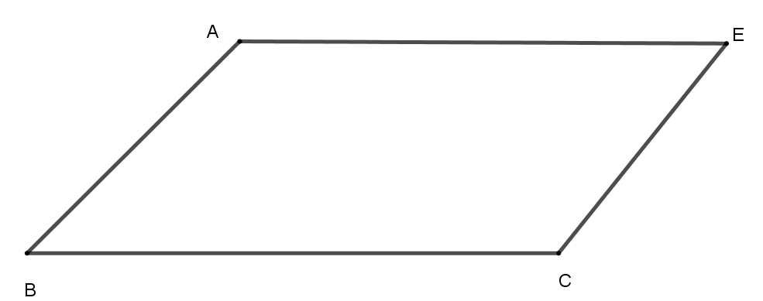.
Câu 23: [0H1-1.3-2] (THPT MINH CHÂU HƯNG YÊN NĂM 2018 – 2019) Trong mặt phẳng cho tam giác có . Tứ giác là hình bình hành khi tọa độ là cặp số nào sau đây?
A. B. C. D.
Lời giải
Chọn A
Gọi .
Tứ giác là hình bình hành
Vậy .
Câu 9. [0H1-4.3-2] Trong mặt phẳng tọa độ cho bốn điểm Hỏi là trọng tâm của tam giác nào dưới đây?
A. . B. . C. . D. .
Lờigiải
Chọn B
Ta thấy nên chúng không cùng phương là 3 đỉnh của một tam giác.
Mặt khác, ta lại có
Vậy là trọng tâm của tam giác
Câu 29. [0H1-4.3-2] Trong mặt phẳng tọa độ cho tam giác có lần lượt là trung điểm các cạnh .Tính tổng tung độ ba đỉnh của tam giác.
A. . B.. C. . D. .
Lời giải
Chọn C
Ta có
. Chọn C.
Câu 15. [0H1-3.2-2] Cho là trung điểm của đoạn thẳng . Hỏi đẳng thức nào đúng?
A. . B. . C. . D. .
Lời giải
Chọn D
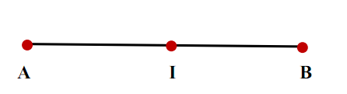
Ta có: + nên đúng
+
+
+ nên các mệnh đề còn lại sai.
Câu 4: [0H1-4.2-2] (KTNL GV BẮC GIANG NĂM 2018-2019) Với hai véc tơ không cùng phương và . Xét hai véc tơ và . Tìm x để và cùng phương.
A. . B. . C. . D. .
Lời giải
Chọn B.
Do hai véc tơ và không cùng phương nên điều kiện để hai véc tơ và cùng phương là:
Câu 11: [0H1-4.4-2] (KTNL GV BẮC GIANG NĂM 2018-2019) Trong mặt phẳng với hệ trục tọa độ , cho hai vectơ và . Khẳng định nào sau đây là đúng?
A. và cùng hướng. B. và ngược hướng.
C. . D. .
Lời giải
Chọn B.
Ta có
và ngược hướng.
Câu 27. [0H1-3.2-2] (THPT YÊN PHONG SỐ 1 BẮC NINH NĂM 2018-2019 LẦN 01) Cho hình bình hành . Đẳng thức nào sau đây đúng?
A. B. C. D.
Lời giải
Chọn D
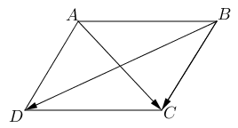
Ta có (đúng).
Vậy ta có

